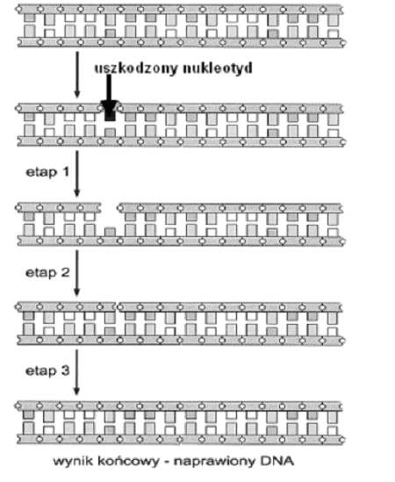

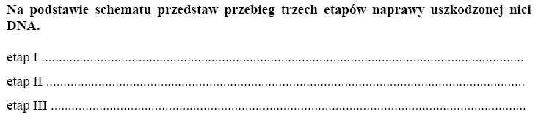
odpowiedź☺
Za poprawne przedstawienie każdego z trzech etapów – po 1 pkt.
Przykład odpowiedzi:
− I etap – wycinany jest uszkodzony nukleotyd.
− II etap – wstawiany jest w to miejsce właściwy / prawidłowy
nukleotyd.
− III etap – naprawiana nić DNA jest łączona w jedną całość.

